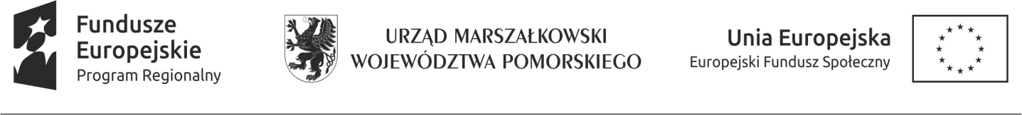

Ogłaszamy nabór dzieci, nauczycieli i rodziców do projektu „Interaktywny przedszkolak”, realizowanego w szkołach i przedszkolach prowadzonych przez Gminę Zblewo.
Projekt będzie finansowany z Funduszy Europejskich - Działania 03.01. Edukacja przedszkolna Regionalnego programu Operacyjnego Województwa Pomorskiego na lata 2014-2020.
W ramach projektu będzie można brać udział w następujących zajęciach:
Dla dzieci:
- Zajęcia rozwijające kompetencje kluczowe:
- Mała robotyka
- Interaktywny angielski
- Zajęcia rozwijające kluczowe kompetencje społeczne:
- Akademia twórczego myślenia
- Zajęcia o charakterze terapeutycznym:
- Logorytmika
- Terapia pedagogiczna
- Zajęcia korekcyjno- kompensacyjne
- Gimnastyka korekcyjna
- Zajęcia dla uczniów niepełnosprawnych
- Zajęcia polisensoryczne
- Zajęcia dydaktyczno- wyrównawcze
- Wsparcie w samodzielnej egzystencji dziecka niepełnosprawnego
Dla nauczycieli:
- Szkolenia z „Małej robotyki”
- Szkolenia z „Szkoły dla rodziców”
- Szkolenie z korzystania z narzędzi TIK w wychowaniu przedszkolnym
Dla rodziców:
- ,,Szkoła dla rodziców''

Szczegółowe informacje w regulaminie.

